**Установка и запуск Подсистемы Windows для Linux (WSL 2)**

https://www.youtube.com/watch?v=IL7Jd9rjgrM&t=742s

1. Установка обновлений Windows (запуск WSL возможен **только для Windows 10**).

1.1. Проверяем текущую версию Windows. Для этого нажимаем **Win+R**, вводим **winver**  и нажимаем **OK**. В открывшемся окне отобразится текущая версия Windows и версия сборки ОС. Если версия Windows 2004 или более поздняя и версия сборки ОС 19041 или более поздняя, то обновление не требуется, пункт 1.2 необходимо пропустить.

1.2. Обновляем Windows. Запускаем приложение **Центр обновления Windows** и устанавливаем обновления. Перезапускаем компьютер.

1. Устанавливаем дистрибутив Linux для Windows. Для этого заходим в Microsoft Store на страницу дистрибутива Ubuntu и устанавливаем последнюю версию. Ссылка для скачивания: <https://www.microsoft.com/ru-ru/p/ubuntu/9nblggh4msv6?activetab=pivot:overviewtab>
2. Запускаем приложение **Windows PowerShell** в качестве администратора.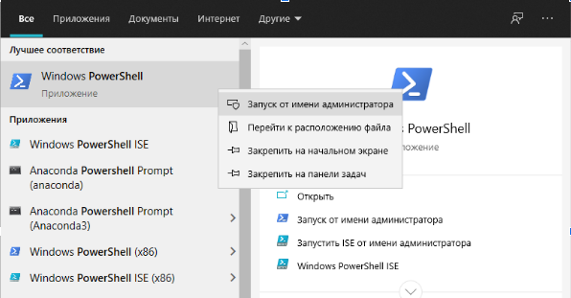
3. Включаем Подсистему Windows для Linux. Для этого вставляем в Windows PowerShell следующую команду (запуск команд осуществляется нажатием клавиши **Enter**):

**dism.exe /online /enable-feature /featurename:Microsoft-Windows-Subsystem-Linux /all /norestart**

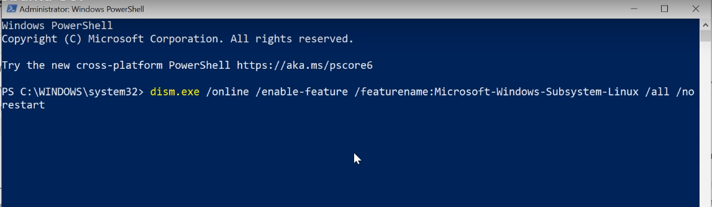

1. Включаем Платформу виртуальной машины. Для этого вставляем в Windows PowerShell следующую команду:

**dism.exe /online /enable-feature /featurename:VirtualMachinePlatform /all /norestart**

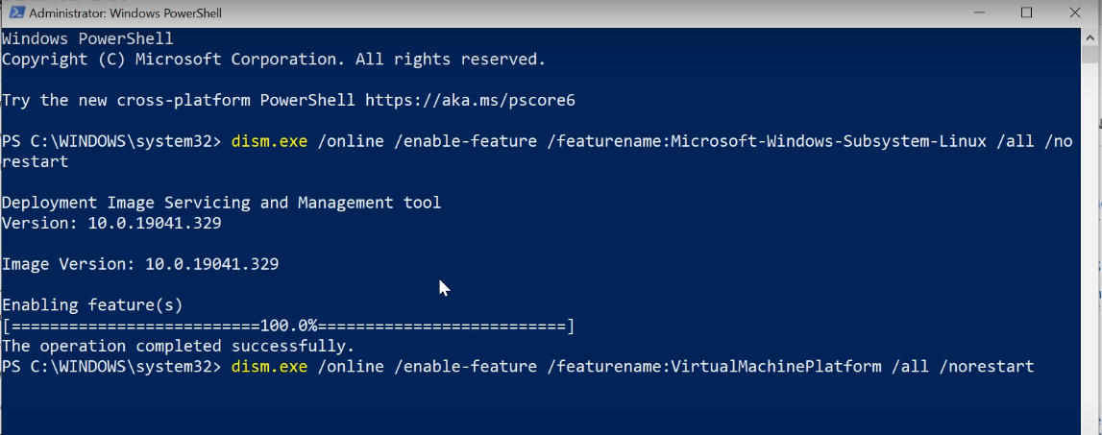

После этого необходимо перезагрузить компьютер.

После перезагрузки можно проверить, включены ли Подсистема Windows для Linux и Платформа виртуальной машины. Для этого нажимаем **Win+R**, вводим **optionalfeatures.exe**  и нажимаем **OK**. В открывшемся окне напротив соответствующих позиций должны стоять галочки.

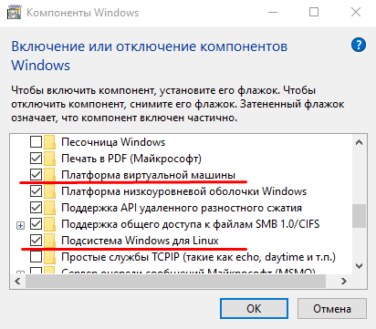

1. Устанавливаем WSL 2. Для этого вставляем в Windows PowerShell следующую команду:

**wsl --set-default-version 2**

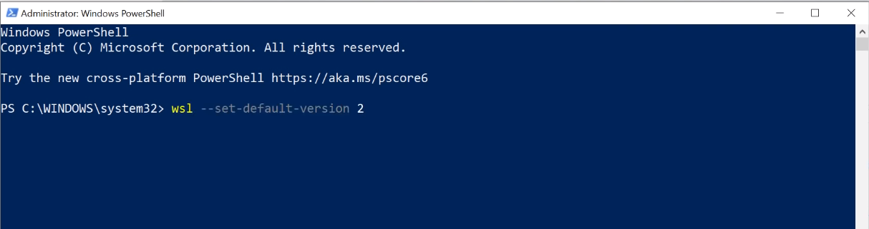

В случае, если WSL 2 требуется обновление компонента ядра, переходим по указанному URL:

<https://docs.microsoft.com/en-us/windows/wsl/wsl2-kernel>

Нажимаем **download the latest WSL2 Linux kernel** и загружаем последнюю версию ядра WSL 2 для Linux.

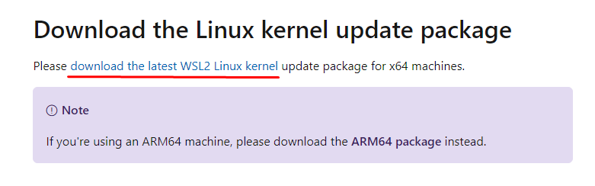

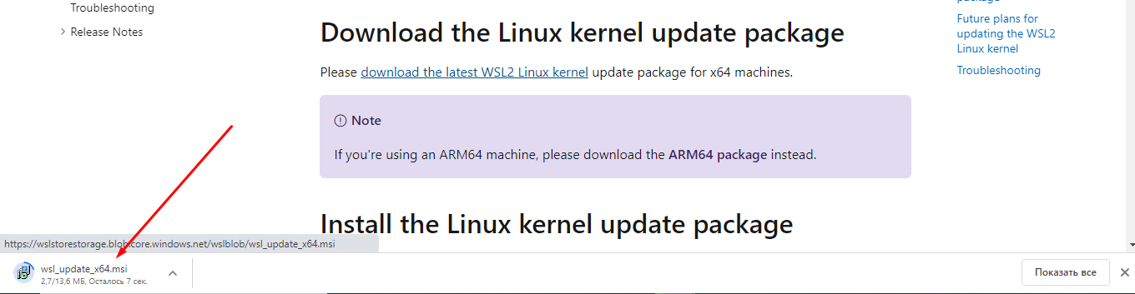

Запускаем скачанный файл и устанавливаем обновление. После завершения установки повторно вводим и запускаем в Windows PowerShell последнюю команду.

Появление сообщения “Для получения сведений о ключевых различиях с WSL 2 перейдите на страницу <https://aka.ms/wsl2>” означает успешную установку WSL 2.

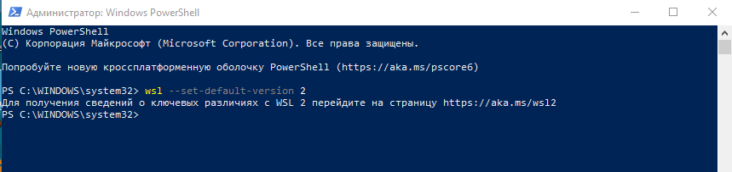

1. Запускаем **Ubuntu**. После появления сообщения “Enter new UNIX name:” вводим имя пользователя (любое). После появления сообщений “New password:” и “Retype new password:” вводим пароль (любой).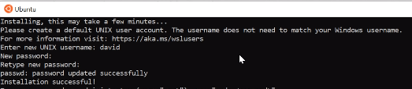

В случае, если вы пропустили этап ввода имени пользователя и пароля, пользователю по умолчанию присваивается имя “root”, а пароль можно ввести, запустив в Ubuntu следующую команду:

**sudo passwd root**

Если в дальнейшем вы забудете пароль или захотите его сменить, это можно сделать командой:

**sudo passwd имя_пользователя**

Например:

**sudo passwd david**

Примечание: Скопированные команды вставляются в Ubuntu нажатием правой кнопки мыши в месте вставки. При вводе пароля в Ubuntu текст пароля не отображается на экране. В случае появления на экране в Windows PowerShell, Ubuntu или Filesystem root запроса “Do you want to continue? [Y/n]” подтверждать свои действия следует нажатием клавиши **y**. Для очистки экрана в Ubuntu можно использовать команду **clear**.

1. Не закрывая окно Ubuntu, вводим в Windows PowerShell команду:

**wsl -l -v**

Если все шаги выполнены правильно, должно отобразиться следующее:

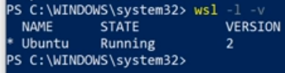

Это сообщение означает, что виртуальная машина Ubuntu в рамках WSL 2 работает.

1. Устанавливаем обновления виртуальной машины Ubuntu. Для этого в Ubuntu последовательно запускаем следующие команды:

**sudo apt update && sudo apt -y upgrade**

**sudo apt install -y xrdp**

**sudo apt install -y xfce4**

Если у вас к этому моменту задан пароль, то Ubuntu потребует ввести его после запуска первой команды.

Далее нам предлагают выбрать пользовательский графический интерфейс. Выбираем графический интерфейс **gdm3**и нажимаем **Enter**:

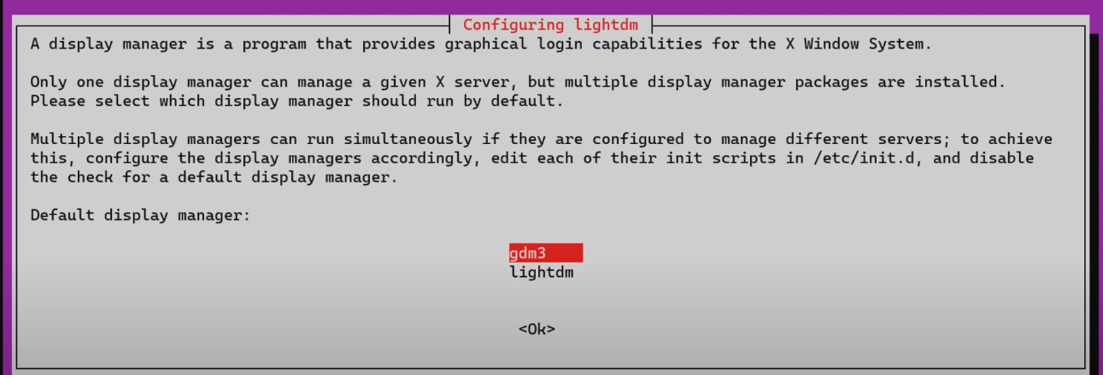

1. Устанавливаем дополнительное программное обеспечение:

**sudo apt install -y xfce4-goodies**

1. Выполняем настройку XRDP.

11.1. Создаем резервную копию файла конфигурации XRDP:

**sudo cp /etc/xrdp/xrdp.ini /etc/xrdp/xrdp.ini.bak**

11.2. Меняем порт:

**sudo sed -i s/3389/3390/g /etc/xrdp/xrdp.ini**

11.3. Увеличиваем разрешение (команды запускаются последовательно):

**sudo sed -i ‘s/max_bpp=32/#max_bpp=32\nmax_bpp=128/g’ /etc/xrdp/xrdp.ini**

**sudo sed -i s/xserverbpp=24/#serverbpp=24\nxserverbpp=128/g /etc/xrdp/xrdp.ini**

11.4. Сохраняем настройки в сессии:

**echo xfce4-session > ~/.xsession**

1. Запускаем текстовый редактор *nano* для редактирования сценария запуска XRDP:

**sudo nano /etc/xrdp/startwm.sh**

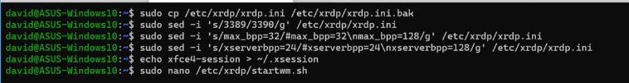

1. Удаляем последние 2 строки:



И вставляем на их место следующие строки:

**# xfce**

**startxfce4**

1. Нажимаем **Enter** для запуска XFCE4, **Ctrl+X** и еще раз **Enter** для сохранения файла.
2. Запускаем RDP-сервер. Для этого вставляем и запускаем в Ubuntu следующую команду:

**sudo /etc/init.d/xrdp start**

Появление данного сообщения и OK в поле отображения процесса загрузки означает, что RDP-сервер запущен:



1. Не закрывая Ubuntu, запускаем приложение **Подключение к удаленному рабочему столу**, вводим в поле “Компьютер” адрес **localhost:3390** и нажимаем кнопку **Подключить**.

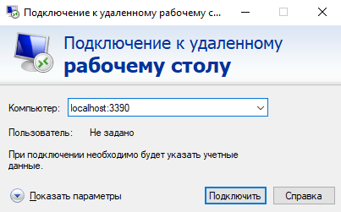

Примечание: Перед подключением необходимо сменить раскладку языка клавиатуры с русского на английский. Если к моменту подключения у вас не задан пароль пользователя, то это необходимо сделать перед подключением, запустив в Ubuntu следующую команду:

**sudo passwd root**

1. В открывшемся окне введите заданные ранее вами имя пользователя и пароль и нажмите кнопку **OK**.

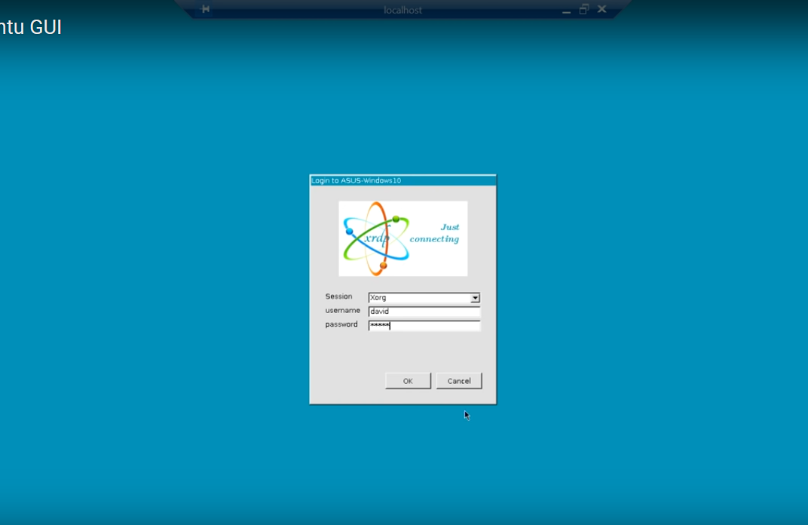

Если все шаги выполнены правильно, то на экране должен открыться удаленный доступ к рабочему столу с Ubuntu:



Если вам удалось ввести логин и пароль, но удаленный доступ к рабочему столу не открывается, попробуйте перезагрузить компьютер и повторить действия, начиная с п. 15.

1. Для того, чтобы проверить, верно ли были выполнены все действия, необходимо последовательно запустить сначала в **Ubuntu** на вашем рабочем столе, а затем в терминале **Terminal Emulator** (иконка в нижней части экрана) на рабочем столе, доступном через RDP-сервер следующие команды:

**lsb release -a**

**ip addr**

Отображаемые на рабочих столах IP-адреса должны совпадать, как показано ниже:

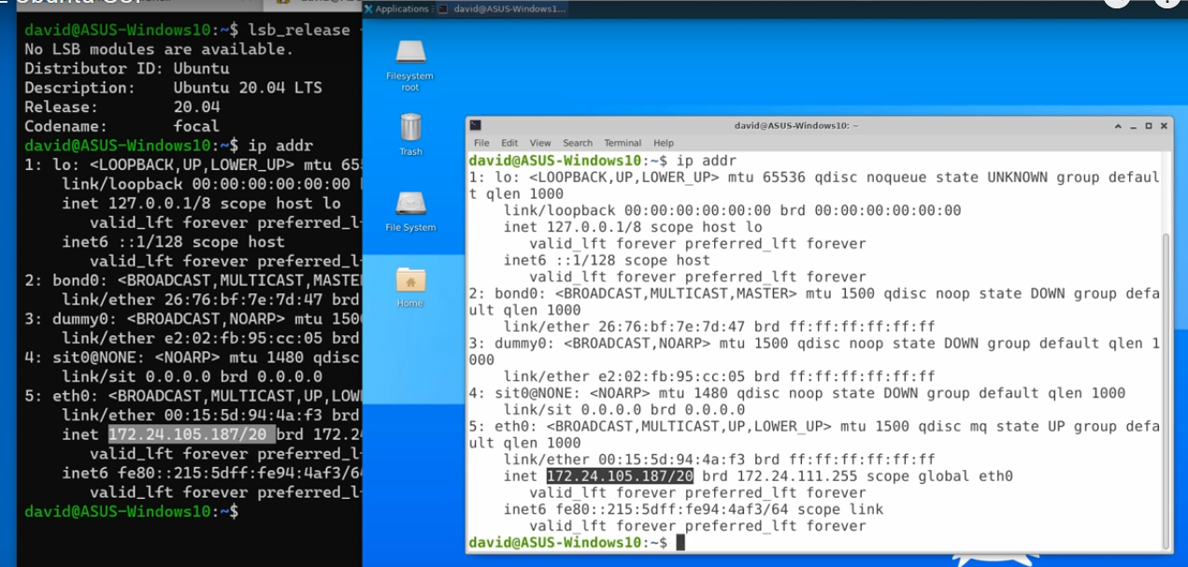

1. Для доступа в Интернет с удаленного рабочего стола можно установить на виртуальную машину Ubuntu веб-браузер. К примеру, запустив в терминале **Filesystem root** следующую команду, можно установить браузер Firefox:

**sudo apt install firefox**

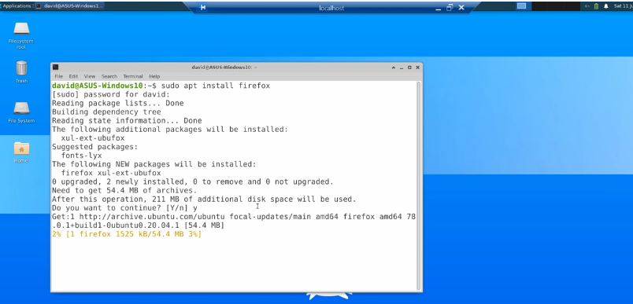

**Установка Open Porous Media (OPM)**

Существуют различные способы добавления OPM в подсистему WSL. Ниже мы рассмотрим способ добавления из бинарных репозиториев на дистрибутиве Ubuntu.

1. Добавляем архив личных пакетов OPM, запустив в **Ubuntu** следующие команды:

**sudo apt-get update**

**sudo apt-get install software-properties-common**

1. Добавляем репозиторий и снова запускаем обновление:

**sudo apt-add-repository ppa:opm/ppa**

**sudo apt-get update**

1. Добавляем программы OPM-симуляторов:

**apt-cache search opm-simulator**

**sudo apt-get install mpi-default-bin**

**sudo apt-get install libopm-simulators-bin**